Fernanda Camargo – M34

**Engenharia de Sistemas:**

Para ter um melhor controle de seu trabalho, um advogado basicamente deve possuir informações básicas sobre seus clientes e de seus processos. Ele também deve estar atento a prazos processuais e datas de audiências.

Pensando em tais necessidades, planejou-se o sistema AdvControl, que permite ao usuário o controle de seus processos e de seus clientes, bem como o agendamento de prazos e audiências.

**Análise:**

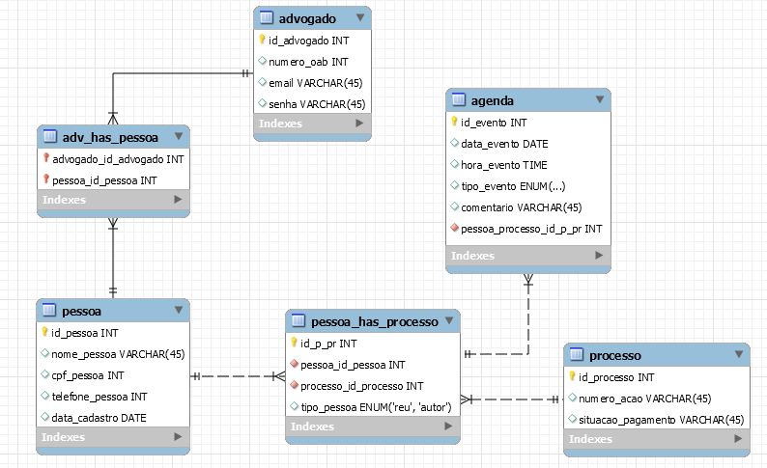

**Projeto:**

O projeto terá primeiramente uma tela inicial de login do advogado. Caso ainda não possua login e senha, será encaminhado a uma tela de cadastro, para preencher dados como nome, e-mail, senha e número da OAB.

Ao entrar no sistema o usuário poderá cadastrar uma pessoa a partir de seu nome, CPF e telefone. Então, classificará esta pessoa como réu da ação a ser defendida ou autor do processo.

Feito isso, poderá cadastrar um processo, correspondendo-o com as pessoas presentes nele e preenchendo os campos “número da ação” e “situação de pagamento”.

Da mesma forma poderá cadastrar um evento, sendo este uma audiência ou um prazo processual, ligando-o com seu respectivo processo. Guardará informações como, data, horário e algum comentário adicional.

Com alguns cadastros realizados, o usuário terá acesso à listas de cada um deles.

**Codificação:**

O sistema será programado a partir da linguagem Java, na plataforma NetBeans, integrado a um banco de dados gerado por meio do MYSQL Workbench.

**Teste:**

Serão realizados testes de integridade, para checar a resistência do sistema a falhas; Testes de segurança, para garantir que as informações de um usuário não sejam acessadas por outros; Testes funcionais, que provam se as funções realmente fazem o esperado.

**Manutenção:**

Os problemas serão solucionados após o término de toda codificação de base e testes. Após cada manutenção, o sistema será novamente testado para garantir que a mudança não tenha afetado alguma funcionalidade.